Операция «Новый год»
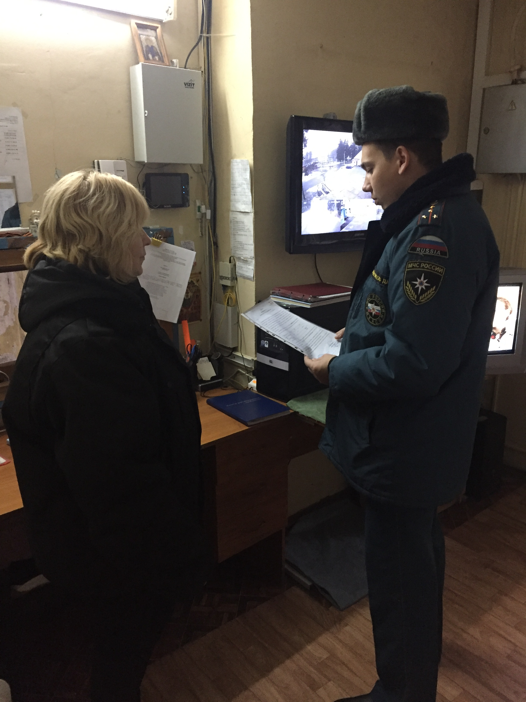
Сезонная операция «Новый год» в Новомосковском административном округе продолжается. Меньше месяца осталось до всеми любимого праздника – Новый год и Рождество, а предновогодние мероприятия – детские елки, концерты начнутся еще раньше. Поэтому у инженерно-инспекторского состава 1 регионального отдела надзорной деятельности и профилактической работы Управления по ТиНАО Главного управления МЧС России по г.Москве продолжается «горячая» пора.
Сотрудники 1 регионального отдела надзорной деятельности и профилактической работы Управления по ТиНАО Главного управления МЧС России по г. Москве приступили к проведению внеплановых и завершению плановых проверок объектов, задействованных в Новогодних и Рождественских праздников, с массовым пребыванием детей. К таким учреждениям относятся объекты, на которых возможно одновременное пребывание 50 и более человек. Целью сезонной профилактической операции «Новый год» является увеличение уровня противопожарной защиты объектов, приведение объектов в соответствующие противопожарное состояние.
При проведении профилактических мероприятий сотрудники надзорной деятельности и профилактической работы уделяют особое внимание проверке систем противопожарной защиты (автоматическая пожарная сигнализация, система оповещения и управления эвакуацией людей при пожаре), наличию и исправности первичных средств пожаротушения (проверка огнетушителей, своевременности их перезарядки), состоянию путей эвакуации и эвакуационных выходов. Стоит отметить, что число людей, одновременно находящихся в залах (помещениях) зданий с массовым пребыванием людей не должно превышать количества, установленного нормами проектирования или определенного расчетом, исходя из условия обеспечения безопасной эвакуации людей при пожаре.
С руководителями, работниками и ответственными за обеспечение пожарной безопасности объектов проводится разъяснительная работа, напоминаются основные требования пожарной безопасности при проведении Новогодних и Рождественских мероприятий, а также действия в случае возникновения пожара с обязательным распространением памятки на соответствующую тематику.

1 региональный отдел надзорной деятельности
и профилактической работы Управления по ТиНАО
Главного управления МЧС России по г. Москве

